Bwrdd Iechyd Prifysgol Bae Abertawe

Cynllun Strategol Ecwiti Brechlyn

Mehefin 2024

Cynnwys

1. Nod
1.1 Ymlaen
2. Y Cefndir
3. Beth yw'r Anghydraddoldebau Imiwneiddio?
4. Fframwaith Imiwneiddio Cenedlaethol Cymru 2022 (NIF 2022)
4.1 Darpariaeth ar gyfer nodi grwpiau sydd â nifer isel o frechiadau
4.2 Darpariaeth ar gyfer pennu rhwystrau i imiwneiddiadau
4.3 Gweithio mewn partneriaeth ac ymgysylltu ystyrlon â hyrwyddwyr cymunedol, lleisiau dibynadwy a sefydliadau trydydd sector
4.4 Cydgynhyrchu ymyriadau wedi'u teilwra
4.5 Gwerthuso gweithredoedd ac ymyriadau
5. Ffurfio Gwasanaeth Imiwneiddio (a yrrir gan NIF 2022)
6. Cwmpas ymagwedd y Bwrdd Iechyd at Ecwiti Brechlyn
6.1 Petruster brechlyn
6.2 Gan ddefnyddio model damcaniaethol: COM-B
6.3 Fframwaith ar gyfer ecwiti brechlynnau
7. Anghydraddoldeb yn Data Brechlyn BIP Bae Abertawe
8. Blaenoriaethau Bae Abertawe ar gyfer Cyflenwi Ecwiti Brechlyn yn ystod 2024/2025
10. Crynodeb

Bwrdd Iechyd Prifysgol Bae Abertawe
1. Nod
Mae tegwch brechu yn un o egwyddorion craidd Fframwaith Imiwneiddio Cenedlaethol Cymru (2022). Dylai pawb ar draws BIP Bae Abertawe gael mynediad teg a chyfleoedd i drafod a derbyn yr holl frechiadau. Rydym am weithio gyda’n cymunedau i gynnig cymorth ychwanegol wedi’i deilwra i unigolion, teuluoedd a’n cymunedau. Bydd hyn yn sicrhau bod ganddynt y wybodaeth ofynnol i wneud dewis gwybodus, gan sicrhau eu bod yn cael eu hamddiffyn rhag clefydau y gellir eu hatal drwy frechu trwy frechu amserol.

1.1 Rhagair
Mae brechu yn un o’r ymyriadau mwyaf llwyddiannus a chost-effeithiol sy’n achub bywydau dirifedi ledled y byd (SAGE, 2014). Ers i frechiadau gael eu cyflwyno yn y DU, mae clefydau fel y frech wen a rwbela a arferai ladd neu analluogi miliynau o bobl – naill ai’n cael eu dileu neu’n cael eu gweld yn anaml iawn.

Roedd cynllunio a gweithredu ein hymateb i frechu COVID yn golygu bod yn rhaid i ni feddwl yn wahanol i sicrhau bod y boblogaeth rydym yn ei gwasanaethu ar draws rhanbarth Bae Abertawe yn cael ei hamddiffyn. Roedd cydweithio ag asiantaethau lluosog yn ein galluogi i agor Canolfannau Brechu Torfol, Canolfannau Brechu Lleol yn ogystal â chlinigau dros dro amrywiol ar draws y rhanbarth. Fe wnaethom frechu mewn wardiau ysbyty, adrannau, practisau meddygon teulu, Fferyllfeydd Cymunedol, Cartrefi Gofal, Carchardai a chartrefi unigolion. Roedd gweithio cydweithredol ac arloesol yn hollbwysig yn ein hymateb, a gwelwyd tystiolaeth o hyn gan ein gwaith partneriaeth gyda Chyngor Castell-nedd Port Talbot i ddatblygu ein gweledigaeth o uned frechu symudol, yr Imbulance. Buom yn cydweithio, yn cynllunio ac yn gweithredu trefniadau penodol ar gyfer rhai grwpiau ymylol, gan gynnwys y rhai sy'n profi digartrefedd. Defnyddiwyd yr Imbulance hefyd i fynd â'r brechlyn i gymunedau, er enghraifft i loches a chanolfannau ffydd.
Mae ein cynllun Strategol Ecwiti Brechlyn BIP Bae Abertawe cyntaf yn cefnogi nodau strategol Strategaeth Iechyd y Boblogaeth (2023) a'n Strategaeth Ansawdd (2023), a byddwn yn adeiladu ar y gwersi a ddysgwyd o'n hymateb i frechiadau COVID i sicrhau mynediad teg at yr holl frechlynnau ar gyfer ein poblogaeth, gan sicrhau amddiffyniad rhag clefydau y gellir eu hatal â brechlyn.

2. Cefndir
Mae tegwch brechu yn ganolog i nod BIP Bae Abertawe ar gyfer darparu gwasanaeth brechu effeithiol, effeithlon, teg a diogel sy’n canolbwyntio ar y claf. Roedd ein hymateb i’r rhaglen frechu COVID yn ein galluogi i ymateb yn wahanol i sicrhau bod ein poblogaeth yn cael ei hamddiffyn, ac wrth wneud hynny, wedi cryfhau ein cysylltiadau â grwpiau cymunedol, a sefydliadau partner. Amlygodd ein Hasesiad o’r Effaith ar Gydraddoldeb fylchau a rhwystrau yn ein dull gweithredu cychwynnol. Buom yn gweithio gydag, ac yn gwrando ar, unigolion allweddol o fewn ein cymunedau a newid ein hymagwedd, i sicrhau nad oedd neb yn cael ei adael ar ôl i dderbyn cynnig amserol o frechlyn COVID. Bydd ein dysgu o hyn yn llywio ein cynlluniau i leihau anghydraddoldebau imiwneiddio ar gyfer pob rhaglen.
Mae Bwrdd Iechyd Prifysgol Bae Abertawe yn darparu gwasanaethau ar draws cymunedau trefol, gwledig a diwydiannol, gan gynnwys Dinas Abertawe, trefi Castell-nedd, Pontardawe, Cymoedd Tawe ac ardal Port Talbot. Mae gennym boblogaethau ag anghenion ieithyddol a diwylliannol amrywiol, gan gynnwys Tsieineaidd, Bangladeshi, Dwyrain Ewrop, y Dwyrain Canol, Affricanaidd yn ogystal â chymunedau Asiaidd eraill. Mae llawer o fyfyrwyr rhyngwladol yn mynychu Prifysgol Abertawe, gyda phlant nad ydynt yn siarad Saesneg yn rhan o grwpiau teuluol yn y Brifysgol. Abertawe oedd y ddinas Gymreig gyntaf i ddod yn Ddinas Noddfa, dinas sydd wedi ymrwymo i adeiladu diwylliant o groeso, yn enwedig i geiswyr lloches a ffoaduriaid sy'n ceisio noddfa. Mae’r Gymraeg yn ffynnu o fewn ardaloedd o Fwrdd Iechyd Prifysgol Bae Abertawe ac mae 19.65% o’n poblogaeth 3 oed a hŷn yn gallu siarad Cymraeg (LlC, Mehefin 2022. Fodd bynnag, rydym yn cydnabod bod pwysigrwydd gofal iechyd amlieithog i holl gleifion Cymru yn sylfaenol ac yn arbennig o bwysig i bobl â phroblemau iechyd meddwl, pobl ag anableddau dysgu yn ogystal â phobl hŷn a phobl iau.
Mae gan Fae Abertawe gymunedau cymharol fwy difreintiedig na’r cyfartaledd ar gyfer Cymru gyda dros un o bob pedwar o’n cymunedau yn disgyn i’r categori mwyaf difreintiedig, yn enwedig yn rhannau trefol Abertawe, Castell-nedd Port Talbot a chymunedau’r cymoedd uchaf.
Ffigur 1. Map IMD Bae Abertawe (2019)

3. Beth yw cydraddoldeb, tegwch ac anghydraddoldeb?
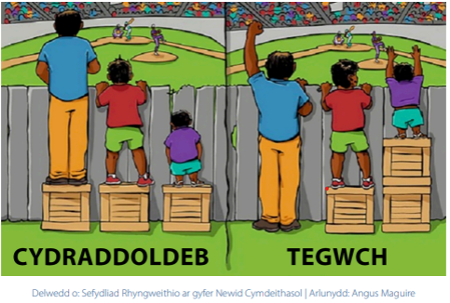
Delwedd o: Sefydliad Rhyngweithio ar gyfer Newid Cymdeithasol | Artist: Angus Maguire
Defnyddir y termau cydraddoldeb, tegwch ac anghydraddoldeb i ddisgrifio’r ffordd y mae pobl yn cael eu trin gan gymdeithas. Er eu bod yn aml yn cael eu defnyddio'n gyfnewidiol, mae gan bob un ohonynt ystyr ychydig yn wahanol ac maent yn gysyniadau pwysig sy'n ymwneud â thegwch a chyfiawnder.
3.1. Cydraddoldeb
Yn ei symlaf mae'n golygu bod pob unigolyn neu grŵp o bobl yn cael yr un adnoddau, amser, arian, cyfleoedd ac ati ac felly'n cael eu trin yn yr un ffordd. Mae cydraddoldeb yn ymwneud â sicrhau bod pobl yn cael eu trin yn deg. Ni ddylai ein hoedran, anabledd, ffydd neu gred, rhyw, hil, cyfeiriadedd rhywiol, bod yn briod neu mewn partneriaeth sifil, bod yn drawsryweddol neu fod yn feichiog ein rhoi dan anfantais. Mae’r nodweddion gwahanol hyn wedi’u diogelu o dan Ddeddf Cydraddoldeb 2010. Rydym yn cydnabod er y gallai ein hygyrchedd Gofal Sylfaenol safonol fod yn addas ar gyfer y mwyafrif o bobl, ni fydd y dull hwn yn addas i bawb am nifer o resymau. Felly, er mwyn bod yn deg o ran brechiadau, bydd dulliau wedi'u teilwra'n cael eu hystyried i fodloni addasrwydd y boblogaeth gyfan.

- 3.2. Tegwch
- Mae Tegwch brechu yn awgrymu bod gan bob unigolyn yr un siawns o gael ei frechu'n llawn, a bod gwahaniaethau annheg yn y nifer sy'n cael eu brechu yn cael eu dileu. Mae tegwch imiwneiddio yn cydnabod bod gan bobl wahanol anghenion ac asedau ac felly bod angen gwahanol gyfleoedd, mynediad, adnoddau a chymorth ar bobl. Dylai fod gan bob person yng Nghymru fynediad teg at frechu gyda chyfle teg i gael eu brechiad os dymunant. Dyna pam y bydd cymorth ychwanegol wedi’i deilwra’n cael ei roi ar waith ar gyfer grwpiau anos eu cyrraedd a grwpiau nad ydynt yn cael digon o wasanaeth, a allai fel arall gael eu gadael ar ôl, gan waethygu’r anghydraddoldebau iechyd presennol. Mae mynd i'r afael ag anghydraddoldebau imiwneiddio yn helpu i wella'r nifer sy'n cael eu brechu ac mae'n ofynnol i atal, rheoli, dileu a dileu clefydau y gellir eu hatal â brechlyn.

3.3. Anghydraddoldeb
Yw'r gwrthwyneb i gydraddoldeb ac yn syml yn golygu bod gan rywun lai na chyfran gyfartal o rywbeth, maent yn cael eu trin yn wahanol yn y bôn. Gellir mesur annhegwch, er enghraifft trwy edrych ar ddosbarthiad iechyd, cyfoeth, cyflawniad addysgol neu nifer o fesurau eraill, mewn poblogaeth. Anghydraddoldebau imiwneiddio yw'r gwahaniaethau y gellir eu hosgoi wrth gael mynediad at raglenni imiwneiddio sy'n arwain at grwpiau o fewn y boblogaeth, neu unigolion sy'n rhannu nodweddion cyffredin, yn cael eu gadael ar ôl mewn imiwneiddio.
Rydym wedi ymrwymo i ddangos ein gwerthoedd sefydliadol craidd (Gofalu am ein gilydd, cydweithio a gwella bob amser). I sicrhau ein bod ni'n "byw" ein gwerthoedd a'n bod ni'n gwneud y penderfyniadau gorau, sydd yn deg i'n holl gymunedau, rydym angen mynd tu hwnt i ofynion Deddf Cydraddoldeb 2010. I gyflawni hyn, rydym yn gosod pwysigrwydd ar roi hawliau dynol yng nghalon o'r ffordd y mae ein gwasanaethau wedi'u ddylunio a'u chyflawni. Er enghraifft, rydym yn deall bod gan lawer o bobl gyfrifoldebau gofalu a all effeithio ar y ffordd y maent yn cyrchu gwasanaethau a/neu gyflogaeth. Credwn fod statws economaidd-gymdeithasol yn ffactor allweddol sy’n effeithio ar ganlyniadau iach ac rydym yn cymryd camau i ystyried y meysydd hyn fel rhan o’n prosesau gwneud penderfyniadau

4. Fframwaith Imiwneiddio Cenedlaethol Cymru (NIF 2022)
Yn dilyn ymlaen o’r ymateb i’r Pandemig, cyhoeddodd LlC y Fframwaith Imiwneiddio Cenedlaethol (NIF) cyntaf ym mis Hydref 2022.
Mae’r NIF yn amlinellu chwe maes ffocws â blaenoriaeth, sef:
Tegwch Brechu
Cymhwysedd
Brechiad wedi'i alluogi'n ddigidol

Llywodraethu
Defnydd
Brechu cyhoeddus Llythrennedd

Er mwyn i ni gyflawni’r uchelgais a osodwyd gan LlC, mae’n bwysig cydnabod sut mae pob un o’r 5 maes blaenoriaeth sy’n weddill yn gysylltiedig â’i gilydd ac yn gallu cefnogi tegwch brechu ar draws y Bwrdd Iechyd. Byddwn yn cael ein harwain gan ddatblygiad systemau digidol newydd i ganolbwyntio ein strategaethau ar feysydd lle mae cyfraddau derbyn yn is, ac yn seiliedig ar ein cysylltiadau cymunedol byddwn yn gallu datblygu model lleoli sy'n addas i ddiwallu anghenion pob cymuned.

Mae Fframwaith Imiwneiddio Cenedlaethol Cymru wedi arwain Byrddau Iechyd gyda phum egwyddor graidd y dylid eu cynnwys yn ein strategaeth ecwiti brechlynnau, sydd fel a ganlyn
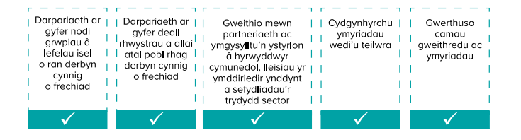

Darpariaeth ar gyfer nodi grwpiau lle mae nifer isel yn cael y brechlyn
Er mwyn i ni wella ein perfformiad presennol, mae bod â hyder yn ein setiau data yn hollbwysig. Mae datblygu dangosfyrddau lleol a Chenedlaethol yn cefnogi’r gwaith o nodi grwpiau sydd â llai o bobl yn cael y brechlyn, ond nid yw pob dangosfwrdd yn ‘fyw’, megis data COVER. Mae cael gwybodaeth amserol yn hanfodol er mwyn cyflawni’r uchelgeisiau a osodwyd gan Lywodraeth Cymru. Yng ngoleuni hyn, rydym wedi dechrau’r broses o gynhyrchu dangosfwrdd lleol ‘byw’ mewn perthynas â’r nifer sy’n cael MMR, gan adeiladu ar lwyddiant ein dangosfwrdd ffliw staff mewnol. Byddwn yn parhau i symud ymlaen gyda'n huchelgais setiau data amserol a ddelir yn lleol, gyda'r bwriad o wella perfformiad a lleihau'r bwlch anghydraddoldeb.
Mae gwaith diweddar wedi amlygu cofnodion brechlyn anghyflawn, a diffyg aliniad data rhwng cofnodion a gedwir gan feddygon teulu a CYPrIS. Bydd gwaith sylweddol yn parhau i alinio'r data hwn, yn absenoldeb datrysiad data cenedlaethol.
Mae’n bosibl na fydd rhai grwpiau sy’n cael eu tanwasanaethu o reidrwydd yn cael eu dal mewn setiau data cyfredol (fel y rhai nad ydynt wedi’u cofrestru â gofal iechyd) fodd bynnag, o ystyried ein gwaith partneriaeth sefydledig gyda rhanddeiliaid allweddol ynghyd â’n cynlluniau i gryfhau perthnasoedd â’n cymunedau, bydd hyn yn rhoi’r wybodaeth allweddol i ni o'r rhai heb eu brechu sydd eu hangen i lywio ein hymagwedd.

Darpariaeth ar gyfer pennu rhwystrau i imiwneiddiadau
Bydd Tîm Imiwneiddio’r Bwrdd Iechyd, gyda chymorth Tîm Profiad y Claf, yn gweithio gyda’n cymunedau a sefydliadau partner i gasglu gwybodaeth ansoddol ynghylch hygyrchedd brechlynnau, unrhyw wybodaeth anghywir am frechlynnau, profiadau negyddol o deithiau brechu, a dylanwad y cyfryngau cymdeithasol ac aelodau o'r teulu ar y nifer sy'n cael brechlynnau penodol.
Byddwn hefyd yn gweithio gyda gweithwyr proffesiynol allweddol sy’n cynghori ac yn rhoi brechlynnau am eu gwybodaeth am rwystrau posibl i imiwneiddio (hyblygrwydd apwyntiadau, er enghraifft a’r angen i gynnig dull imiwneiddio yn y cartref) a darpariaeth ar gyfer unigolion sy’n symud i mewn o dramor sydd angen adolygiad o’u hanes brechu blaenorol. Bydd y gwasanaeth imiwneiddio yn ceisio cefnogi gweithwyr proffesiynol gyda phroblemau y maent yn teimlo sy'n rhwystrau i imiwneiddio.
Bydd yr ymgysylltu hwn yn llywio ein hymateb i fynd i'r afael â rhwystrau i frechu gan arwain at ragor o waith partneriaeth gyda hyrwyddwyr cymunedol, lleisiau dibynadwy a sefydliadau trydydd sector.

  - Gweithio mewn partneriaeth ac ymgysylltu ystyrlon â hyrwyddwyr cymunedol, lleisiau dibynadwy a sefydliadau trydydd sector
Byddwn yn parhau i adeiladu ar ein hymgysylltiad â’n cymunedau, ac rydym eisoes wedi symud ymlaen i sicrhau bod trafodaethau’n cael eu cynnal ar hyn o bryd ynghylch yr holl frechiadau yn hytrach na rhai COVID yn unig. Byddwn yn parhau i ymweld â grwpiau fel ‘Chai and chat’ a ‘BAME Mam and Toddler groups’, yn ogystal â phrosiectau cylchoedd meithrin eraill. Mewn cydweithrediad â phartneriaid awdurdodau lleol, buom yn gweithio yn ystod misoedd yr haf 2023 i dreialu sesiwn wybodaeth mewn cartrefi gofal ar frechlynnau COVID a ffliw, er mwyn cael mwy o wybodaeth ynghylch pam mae nifer y staff sy’n manteisio ar hyn yn isel. Roedd cam-wybodaeth a hygyrchedd yn ddau brif faes a ystyriwyd fel rhwystrau i dderbyn y ddau frechlyn.
Wrth symud ymlaen byddwn yn edrych i weithio ochr yn ochr â grwpiau ymgysylltu pellach, yn ogystal â mynd at farchnadoedd bwyd arbenigol lleol i arddangos taflenni wedi'u hanelu at garfannau penodol yn y gymuned megis Dwyrain Ewrop, Arabeg ac Asiaidd. Byddai codau QR yma yn caniatáu i wybodaeth gael ei rhannu mewn sawl iaith.

Cydgynhyrchu ymyriadau wedi'u teilwra
Byddwn yn ymgysylltu ag unigolion allweddol i ddeall pa negeseuon ac adnoddau a fyddai’n gwella’r ddealltwriaeth o bwysigrwydd imiwneiddio. Er enghraifft, rydym yn awyddus i weithio gyda phlant oedran ysgol yn y lle cyntaf, i gael mewnwelediad pellach i ba wybodaeth ac ymyriadau a fyddai'n cefnogi imiwneiddiadau ledled Bae Abertawe yn gadarnhaol.
Yn ogystal â hyn, byddwn yn gweithio gyda chydweithwyr yn y Bwrdd Iechyd, awdurdodau lleol a Thimau Cenedlaethol i gynhyrchu gwybodaeth hygyrch ar ein tudalennau gwe, a fydd yn cael ei chyfieithu mewn nifer o ieithoedd a fformatau yn dilyn ein trafodaethau gyda lleisiau dibynadwy.
Byddwn yn gweithio gyda rhanddeiliaid allweddol i gefnogi cynllun peilot i roi Fluenz mewn meithrinfeydd o 2024/25 i sicrhau bod y brechlyn yn fwy hygyrch.

Gwerthuso gweithredoedd ac ymyriadau
Bydd pob ymyriad wedi'i dargedu yn cael ei werthuso i sefydlu a yw'r dull a ddefnyddir yn effeithiol ac yn gynaliadwy. Os yw'r dull wedi'i deilwra'n effeithiol, yna bydd yn rhan o gynlluniau ymgysylltu â'r cymunedau yn y dyfodol. Caiff y gwerthusiadau eu rheoli drwy'r Strwythur Llywodraethu Imiwneiddio

Ffurfio Gwasanaeth Imiwneiddio

Mae'r Fframwaith Imiwneiddio Cenedlaethol yn nodi y dylai Byrddau Iechyd ffurfio Tîm Imiwneiddio er mwyn helpu i roi'r NIF ar waith. Gan gydnabod pwysigrwydd tegwch brechlynnau, rydym wedi sicrhau bod yr arbenigedd a ddarperir gan Uwch Brif Ymarferydd Iechyd y Cyhoedd ar gael o fewn y tîm.

Swyddogaethau'r Gwasanaeth Imiwneiddio


3. Penderfynu SUT y gellir cau'r bwlch imiwnedd (gweithredu)
2. Sefydlu PAM eu bod wedi'u tan-frechu
4. Gwerthuso A yw'r dull y cytunwyd arno wedi gweithio (gwerthuso) ac os ydyw, ei ymgorffori yn y rhaglen
1. Adnabod PWY o fewn y boblogaeth sydd wedi'i dan-frechu (neu heb ei frechu)

Bydd Tîm Imiwneiddio BIP Bae Abertawe yn gweithio gyda gwasanaethau presennol i:
- gwella mynediad at ddarparwyr gwasanaethau imiwneiddio;
- darparu cyngor arbenigol ar imiwneiddio i ddefnyddwyr gwasanaeth a allai fod yn betrusgar a
- gweithio gyda defnyddwyr gwasanaeth i gynhyrchu llenyddiaeth imiwneiddio mewn ffordd a fydd yn cefnogi ymgysylltiad gwell â'r gwasanaeth imiwneiddio. Wrth wneud hynny, byddwn yn ceisio gwella cyfraddau imiwneiddio a lleihau'r bwlch anghydraddoldeb rhwng yr ardaloedd mwyaf difreintiedig a lleiaf difreintiedig ar draws y rhanbarth. Byddwn yn gwneud hyn drwy ddarparu mewngymorth, allgymorth, ymyriadau wedi'u teilwra, rheoli achosion a chyngor a chymorth arbenigol.
Byddwn yn parhau i weithio gyda lleisiau dibynadwy o fewn ein cymunedau i sicrhau bod ein gwasanaeth imiwneiddio yn canolbwyntio ar y claf, yn effeithiol ac yn effeithlon. Bydd ein llwyfannau cyfryngau cymdeithasol yn adlewyrchu'r hyn y mae defnyddiwr gwasanaeth am ei weld. Bydd pob unigolyn cymwys yn gwybod pa frechlynnau sy'n ddyledus iddynt, a sut i gael gafael ar y rhain mewn fformat y byddant yn ei ddeall.

Gwasanaeth Imiwneiddio o Safon
Ein pwrpas
Er mwyn amddiffyn y cymunedau, rydym yn gwasanaethu yn erbyn clefydau y gellir eu hatal â brechlyn.

Ein Nod
Bydd ein cymunedau lleol yn cael eu diogelu wrth i ni gynyddu’r nifer sy’n cael eu brechu, gan leihau gwahaniaethau yn y nifer sy’n cael eu brechu ar draws y rhanbarth drwy ymgysylltu â’n cymunedau lleol, gwrando arnynt a gweithio gyda nhw, gan deilwra ein gwasanaeth imiwneiddio i ddiwallu eu hanghenion.

Yn unol â Strategaeth Ansawdd BIP Bae Abertawe (2023) bydd ein Gwasanaeth Imiwneiddio fel a ganlyn:

Diogel – darparu imiwneiddiadau dan arweiniad clinigol gyda diogelwch y cyhoedd yn ganolog i bopeth a wnawn. Byddwn yn darparu model hyfforddiant cymysg i bawb sy’n cynghori neu’n rhoi brechlynnau, yn unol â’r Safonau Gofynnol Cenedlaethol ar gyfer Hyfforddiant.
Effeithiol – Cychwyn gwelliannau cynyddol yng nghyfraddau derbyn pob brechlyn a maes o law, bydd uchelgeisiau Llywodraeth Cymru yn cael eu cyflawni a’u cynnal.
Effeithlon – Ymgysylltu â rhanddeiliaid allweddol i ddarparu gwasanaeth effeithlon gan Ofal Sylfaenol a rhanddeiliaid allweddol i sicrhau nad oes gan ein clinigau imiwneiddio restrau aros a byddwn yn gweithredu ar apwyntiadau lle nad yw unigolion yn mynychu (DNA). Byddwn yn symud ar draws i wasanaeth brechu digidol, gan leihau rôl llafurddwys gweithio gyda ffurflenni caniatâd papur er enghraifft. Bydd hyn yn golygu y bydd ein system cofnodion imiwneiddio yn cael ei diweddaru ar y pwynt cyswllt.
Teg – Gweithio ar y cyd â grwpiau cymunedol a gweithwyr gofal iechyd proffesiynol a fydd yn rhoi gwybod i ni am bryderon lleol ynghylch gwybodaeth am frechlynnau a hygyrchedd gwasanaethau. Byddwn yn gweithio gyda rhanddeiliaid allweddol i gefnogi mwy o bobl yn manteisio ar y brechlyn drwy wahanol fodelau darparu pan fo angen, megis lleoli timau mewn meithrinfa neu roi brechlynnau, fel yr eryr yng nghartrefi dinasyddion er enghraifft.
Amserol – bydd pob unigolyn cymwys yn cael ei frechlynnau pan fydd yn cael ei roi. Byddwn yn cynyddu ein cefnogaeth i ofal sylfaenol i sicrhau bod unigolion sy’n symud i’r DU yn cael adolygiad amserol o’u hanes brechu blaenorol ac yn cael cynnig unrhyw apwyntiadau sydd heb eu penderfynu er mwyn sicrhau eu bod yn unol ag amserlen imiwneiddio arferol y DU.
Canolbwyntio ar y Claf – rydym am sicrhau profiad claf cadarnhaol i bawb sy’n cael eu himiwneiddio. Byddwn yn ymgysylltu ag unigolion ac yn gwrando arnynt i sicrhau y bydd y gwasanaeth a ddarperir ar eu cyfer yn arwain at brofiad cadarnhaol iddynt. Bydd deall persbectif dinasyddion a staff sy'n gweithio yn y gwasanaeth yn ein helpu i arwain ein gwasanaethau imiwneiddio a'n strategaethau wedi'u teilwra i'w safbwyntiau a'u hanghenion.

Cwmpas ymagwedd y Bwrdd Iechyd at Ecwiti Brechlyn

Gellir ystyried ymyriadau wedi'u targedu ar gyfer y grwpiau isod ar draws tri dimensiwn cydgysylltiedig
Nodweddion Gwarchodedig:
Oedran; anabledd; ailbennu rhywedd; beichiogrwydd a mamolaeth; hil; crefydd neu gred; rhyw; cyfeiriadedd rhywiol

Anfantais economaidd-gymdeithasol :
Pobl sy'n byw mewn tlodi; pobl sydd wedi'u hallgáu'n gymdeithasol, neu sy'n destun gwahaniaethu
Iechyd cynhwysiant a grwpiau nas gwasanaethir yn ddigonol:
Ceiswyr noddfa; pobl sy'n profi digartrefedd; teithwyr; pobl sy'n ymwneud â'r system gyfiawnder; cleientiaid iechyd meddwl

Tegwch Brechu

- pobl â nodweddion gwarchodedig o dan Ddeddf Cydraddoldeb 2010, gan gynnwys pobl o gefndiroedd lleiafrifoedd ethnig a phobl anabl;
- y rhai dan anfantais economaidd-gymdeithasol sy'n byw mewn cymunedau ag amddifadedd uchel neu allgáu cymdeithasol;
- y rhai o fewn grwpiau ymylol neu sy'n cael eu tanwasanaethu megis ceiswyr lloches neu loches, pobl sy'n profi digartrefedd, pobl sy'n ymwneud â'r system gyfiawnder, pobl yr effeithir arnynt gan faterion iechyd meddwl a phobl o gymunedau teithwyr nad ydynt yn defnyddio gwasanaethau gofal iechyd traddodiadol yn rheolaidd.

Bydd ein hymagwedd hefyd yn edrych yn ehangach, y tu hwnt i grwpiau sydd wedi’u hymyleiddio’n draddodiadol, gan fyfyrio ar brofiadau grwpiau a chymunedau yn ystod y pandemig er mwyn sicrhau dull ‘dim byd ar ôl’ go iawn. Mae'r rhaglenni imiwneiddio arferol, wedi'u targedu a dethol yn digwydd ar draws ein hoes. Er bod y rhaglen yn rhagweithiol i raddau helaeth o ran atal clefydau, bydd angen bod yn adweithiol i'r bygythiadau sy'n dod i'r amlwg o glefydau, fel y frech goch.

Ymagwedd sy'n seiliedig ar dystiolaeth at Ecwiti Brechlyn – defnyddio modelau a fframweithiau

Petruster brechiad
Mae petruster brechiad yn cyfeirio at yr oedi cyn derbyn neu wrthod brechlynnau er gwaethaf argaeledd gwasanaethau brechu a all arwain at annhegwch. Defnyddir y term hwn i gwmpasu gwrthod, gohirio neu dderbyn brechiadau neu ddefnyddio brechiadau penodol, ond nid rhai eraill. Mae petruster brechlyn yn gymhleth ac yn benodol i gyd-destun yn amrywio ar draws amser, lle a brechiadau. Mae’n cynnwys ffactorau fel hunanfodlonrwydd, hwylustod a hyder (WHO, 2014). Fodd bynnag, ni ddylid byth gymryd yn ganiataol mai petruster brechlyn yw achos sylfaenol annhegwch imiwneiddio

Gan ddefnyddio model damcaniaethol: COM-B

Ategir Rhaglenni Teilwra Imiwneiddio Sefydliad Iechyd y Byd (TIP) gan dystiolaeth o wyddor ymddygiad, sy’n ceisio diffinio a deall pa ffactorau sy’n angenrheidiol er mwyn i ymddygiadau ddigwydd, a pha ffactorau sy'n cynyddu'r tebygolrwydd y bydd ymddygiad yn digwydd (ysgogwyr) neu'n lleihau'r tebygolrwydd (rhwystrau). Y model damcaniaethol a ddefnyddir yn y dull TIP yw’r model COM-B, y byddwn yn ei ddefnyddio yn ein hymagwedd o ystyried ei ddefnydd eang a hyblyg ar gyfer pob unigolyn megis staff gofal iechyd.
Fel y dangosir isod mae 3 ffactor cyffredinol y mae angen eu rhoi ar waith er mwyn i unrhyw ymddygiad iechyd ddigwydd. Sef y canlynol:
- Gallu
- Cyfle a
- Chymhelliant
Mae’r ffactorau’n rhyngweithio: mae gallu a chyfle yn dylanwadu ar gymhelliant, tra bod y tri ffactor yn gallu dylanwadu ar ymddygiad. I'r gwrthwyneb, mae ymddygiad yn dylanwadu ar y tri ffactor.
Mae model COM-B mewn perthynas â brechu fel a ganlyn (a gymerwyd o TIP)
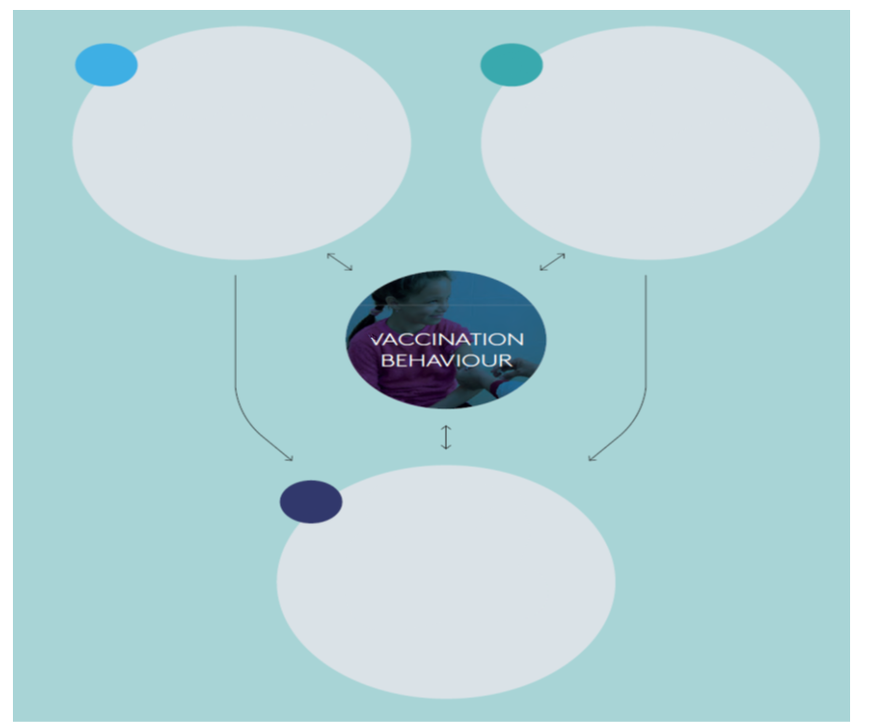
Cymhelliad
UNIGOL
Cyfle
CYD-DESTUNOL
Gallu
UNIGOL
- Agweddau, canfyddiadau, asesu risg
- Bwriadau
- Gwerthoedd, credoau
- Emosiynau, ysgogiadau, teimladau
- Hyder, ymddiriedaeth
YMDDYGIAD BRECHU
Corfforol
Mynediad, fforddiadwyedd, argaeledd brechiad
Cyfleustra, apêl, priodoldeb brechu
Hawliau, Rheoleiddio, Deddfwriaeth
Effeithlonrwydd strwythurol
Argaeledd gwybodaeth

Cymdeithasol
Gofynion cymdeithasol, diwylliannol, cefnogaeth
Ciwiau cymdeithasol, diwylliannol, normau, gwerthoedd
- Gwybodaeth
- Sgiliau, ymddiried yn eich sgiliau eich hun
- Gwydnwch, stamina, pŵer ewyllys, egni dros ben
- Ffitrwydd corfforol. gallu

Fframwaith ar gyfer tegwch brechlynnau

Mae fframwaith tegwch brechlynnau Cymru Gyfan yn darparu cyfeiriad clir a fydd yn llywio ein blaenoriaethau wrth symud ymlaen o safbwynt Llywodraethu ac o safbwynt newid ymddygiad.
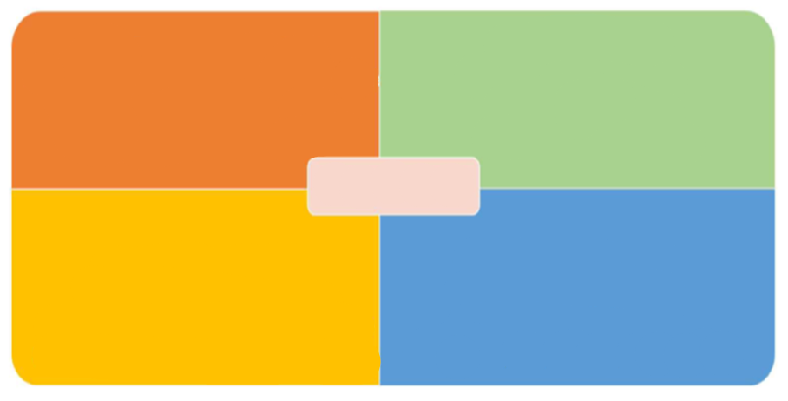
Fframwaith Tegwch Brechlyn
Data gwyliadwriaeth ac ymchwil
Adroddiad Gwyliadwriaeth Uwch
Mewnwelediadau arolwg agwedd
Ymchwil canfyddiad risg ac ymddygiad
Cyfathrebu ac Ymgysylltu
Ffynonellau Gwybodaeth Dibynadwy gan weithwyr iechyd proffesiynol
Negeseuon wedi'u teilwra gan leisiau dibynadwy
Ymgysylltu â rhanddeiliaid cenedlaethol a lleol
Modelau Mynediad a Darparu
Addasiadau rhesymol ar gyfer anableddau
Cyfathrebu mewn fformat ac iaith briodol
Model darparu aml-ganolfan gyda hyblygrwydd gweithredol
Strategaeth a Chynllun Gweithredu
Strategaeth Derbyn Tegwch Brechlyn
Pwyllgor Tegwch Brechlyn
Cefnogi Man Dysgu a Rennir

Anghydraddoldebau yn Data Brechiad BIP Bae Abertawe

7.1 Data Cenedlaethol
Mewn perthynas â’r nifer sy’n cael y brechlyn COVID-19, gallwn weld:
- Roedd grwpiau poblogaeth Du Affricanaidd ac Asiaidd yn llai tebygol o gael y brechlyn o gymharu â grwpiau gwyn
- Mae hyn yn dilyn y duedd genedlaethol sy’n dangos bod llai o bobl yn cael brechlynnau ar ôl 2013 yn y grwpiau Du Affricanaidd a Du Caribïaidd na grwpiau ethnig eraill.
Mae cymunedau digartref, Sipsiwn a BAME, pobl sy’n profi digartrefedd a cheiswyr lloches, yn aml yn ei chael hi’n anodd cael unrhyw frechiadau, sy’n arwain at angen iddynt ddod o hyd i lwybrau ychwanegol neu beidio â chael unrhyw frechiadau. Pan fyddant mewn llawer o achosion y mwyaf agored i niwed, ac yn agored i salwch.

7.2. Data Lleol
Yn ystod yr ymgyrch COVID fe wnaethom sylwi ar gab sylweddol rhwng y rhai sy'n byw yn yr ardaloedd lleiaf difreintiedig o gymharu â'r rhai yn yr ardaloedd mwyaf difreintiedig. Roedd y nifer a gymerodd ran yn sylweddol waeth yn yr ardaloedd hyn.Roedd y gwahaniaeth hwn yn amlwg ym mhob un o’r carfannau a oedd yn gymwys i gael brechlyn yn Ymgyrch yr Hydref 2023. Mae'r bwlch mwyaf o fewn yr holl garfanau cymwys rhwng 12-64 oed sy'n gysylltiadau cartref dinasyddion â gwrthimiwnedd. Yn gyffredinol, roedd y bwlch yn y nifer a gymerodd ran mewn grwpiau cymhwyster yn 22.8% rhwng y lleiaf difreintiedig (62.7%) a’r mwyaf difreintiedig (39.9%).
Roedd y nifer a gymerodd ran yn uwch mewn ardaloedd gwledig o gymharu ag ardaloedd trefol (54.0% o'i gymharu â 50.5%). Yn y rhan fwyaf o grwpiau ac eithrio cysylltiadau pobl â gwrthimiwnedd, ychydig iawn o wahaniaeth oedd o gymharu â darpariaeth drefol i wledig. Roedd sylw Ethnigrwydd yn uwch yn y grwpiau ethnig Gwyn Cyfunol o gymharu â'r grwpiau ethnig Du, Asiaidd, Cymysg ac Arall (BAMO) cyfun. Roedd hyn yn wir ym mhob un o grwpiau cymhwysedd yr Hydref ac eithrio staff cartrefi Gofal. Y bwlch cyffredinol rhwng pawb cymwys oedd 21 pwynt canran rhwng Gwyn (51%) a BAMO (30%).
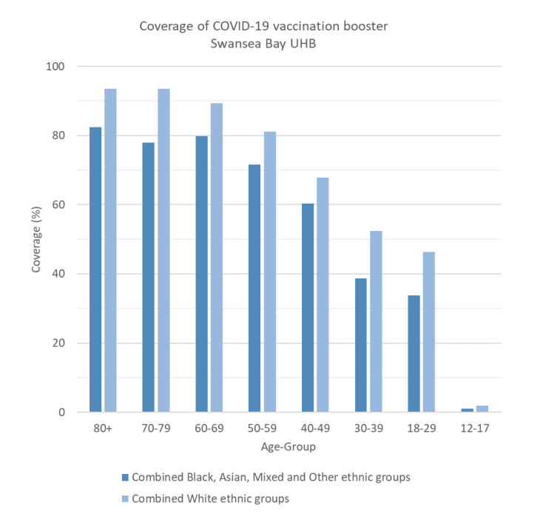
Ffigur 2: Cwmpas Booster Covid-19 yn ôl oedran a grwpiau ethnig, BIP Bae Abertawe 10/03/22

Ffigur 3: Cwmpas y rhaglen atgyfnerthu Covid-19 yn ôl grwpiau ethnig penodol, BIP Bae Abertawe 10/03/22
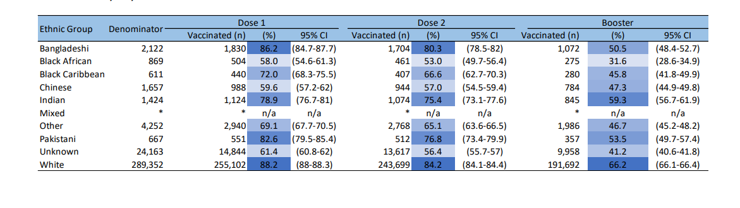

Ffigur 4: Y nifer sy'n cael eu brechu mewn 4 oed ar gyfer yr holl imiwneiddiadau diweddaraf 22/23
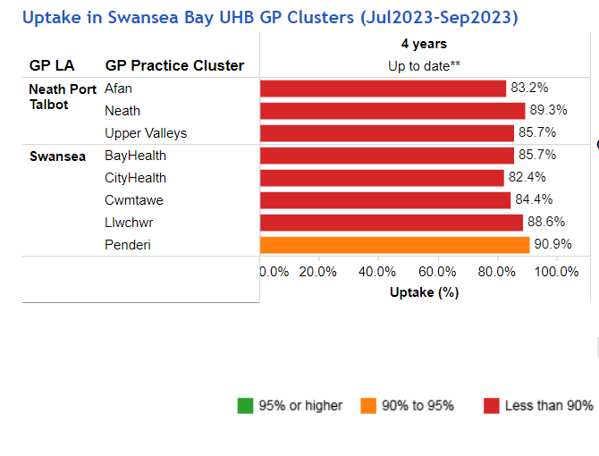

Ffigur 5: Cyfran (%) y plant sydd wedi cael brechiadau arferol erbyn 1 oed ym Mwrdd Iechyd Prifysgol Bae Abertawe 22/23
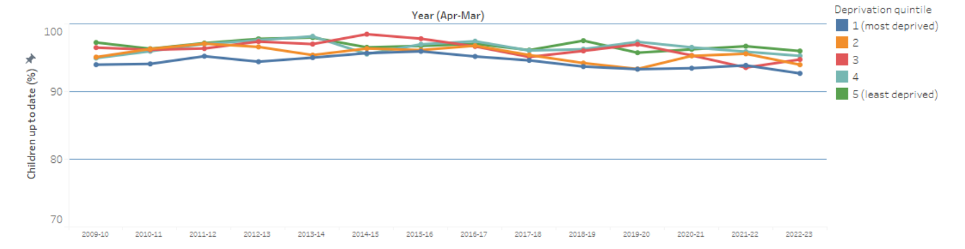
Ffigur 6: Cyfran (%) y plant sydd wedi cael brechiadau arferol erbyn 2 oed ym Mwrdd Iechyd Prifysgol Bae Abertawe 22/23
Fel y gallwn weld isod (ffigur 6) mae'r bwlch rhwng y cwintelau mwyaf difreintiedig a'r lleiaf difreintiedig wedi cynyddu ychydig, gyda'r nifer sy'n manteisio ar y rhain yn llai na 90% yn yr ardaloedd mwyaf difreintiedig.

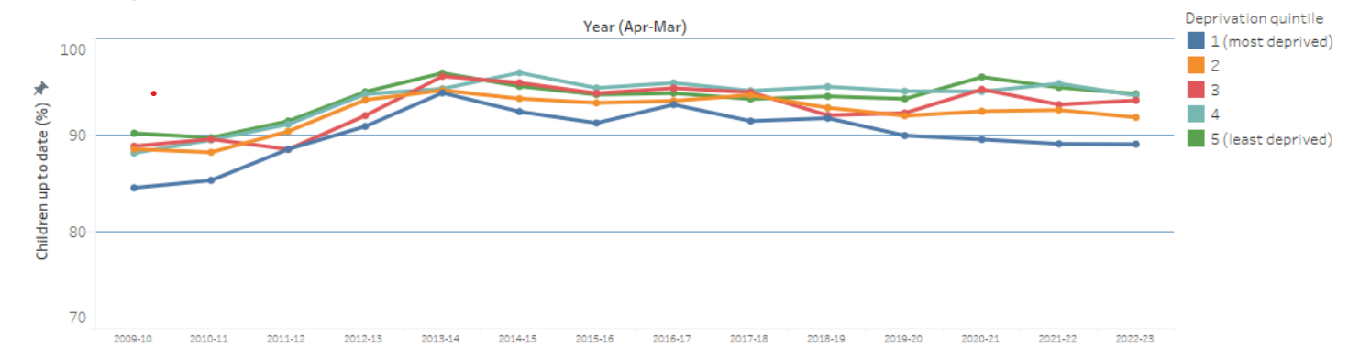

Mae'r ffigurau canlynol yn dangos bod cyfraddau derbyn yn gyffredinol wedi gostwng, gyda'r ardaloedd lleiaf difreintiedig bellach yn cyflawni 90% yn unig. Fodd bynnag, mae'r bwlch rhwng y lleiaf a'r mwyaf difreintiedig wedi cynyddu ymhellach yn y grŵp oedran hwn, gyda'r cwintel mwyaf difreintiedig bellach tua 80% yn manteisio.
Ffigur 7: Cyfran (%) y plant sydd wedi cael brechiadau arferol erbyn 4 oed ym Mwrdd Iechyd Prifysgol Bae Abertawe 22/23
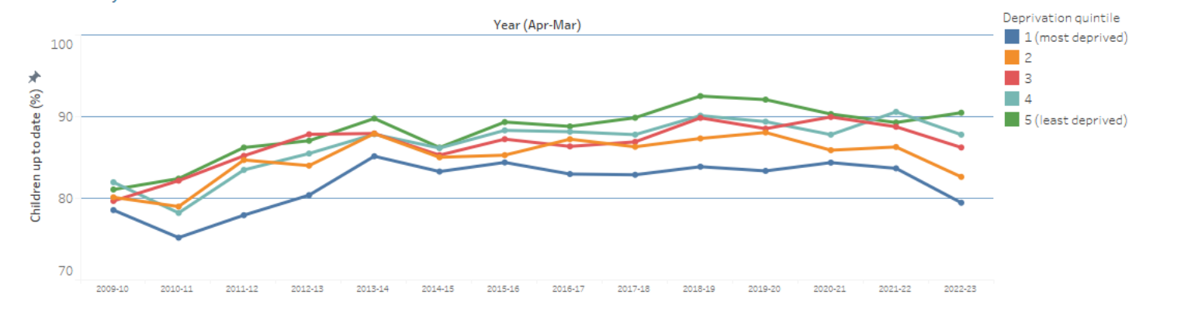

Er bod cyfraddau derbyn cyffredinol yn parhau i fod yn is na 95%, gallwn weld isod sut mae'r bwlch rhwng y cwintelau mwyaf difreintiedig a lleiaf difreintiedig wedi lleihau, o bosibl oherwydd sesiynau dal i fyny mewn ysgolion.

Ffigur 8: Cyfran (%) y plant sydd wedi cael brechiadau arferol erbyn 15 oed ym Mwrdd Iechyd Prifysgol Bae Abertawe 22/23
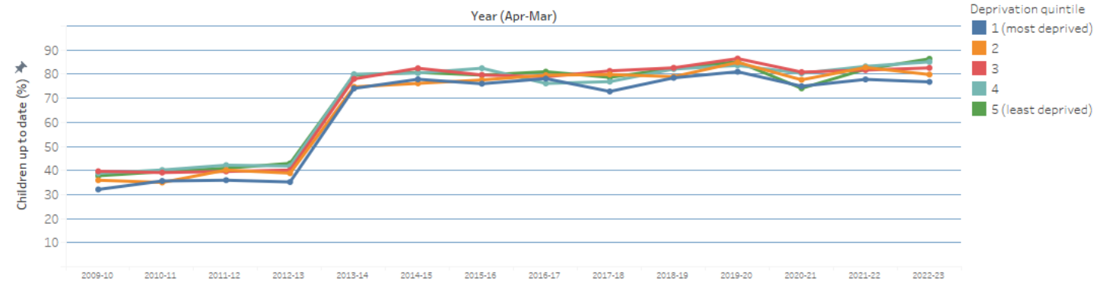

Ffigur 9: Clwstwr BIP Bae Abertawe Crynodeb Nifer y Cleifion 65 oed a hŷn sy'n cael eu himiwneiddio rhag y ffliw 16/1/24
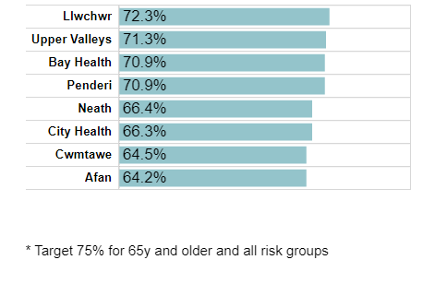
O edrych ar ein gwybodaeth ar gyfer MMR, gallwn weld mai ardaloedd mwy difreintiedig Abertawe, sydd wedi'u lleoli o fewn clystyrau'r Ddinas a'r Bae, yw'r rhai sy'n perfformio waethaf, rydym yn gwybod mai dyma'r ardaloedd lle mae ein nifer fwyaf o deuluoedd lleiafrifoedd ethnig yn byw.

Ffigur 10: – Nifer y plant sy'n cael MMR (1 dos) sy'n cael eu derbyn yn 2 flwydd oed Gorffennaf 2022 – Mehefin 2023 gan MSOA preswyl Bae Abertawe

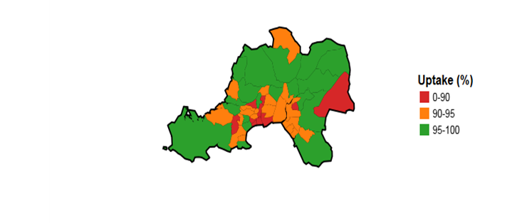
Ffigur 11: – Y nifer sy’n cael MMR (2 ddos) ymhlith plant sy’n troi’n 4 oed Gorffennaf 2022 – Mehefin 2023 gan MSOA preswyl Bae Abertawe
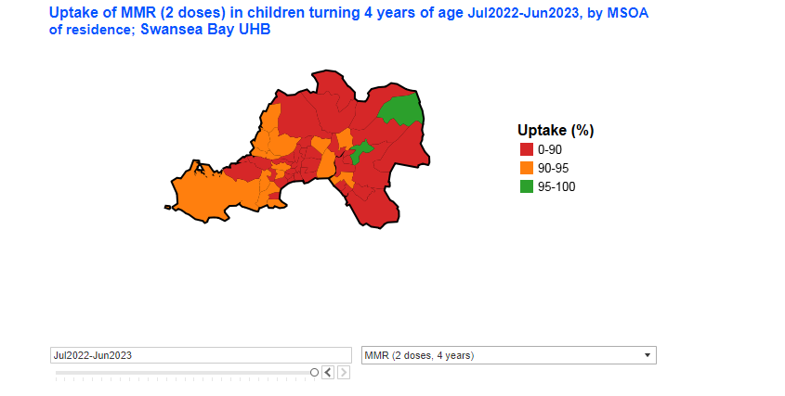

8. Blaenoriaethau Bae Abertawe ar gyfer darparu Ecwiti Brechlyn yn ystod 2024/25
Bydd ein blaenoriaethau yn ystod 2024/25 fel yr amlinellir isod:

Data a Deallusrwydd | Gwella hygyrchedd
Glanhau data yn fisol i sicrhau aliniad rhwng cofnodion imiwneiddio meddygon teulu a CYPRiS i sicrhau hyder yn y data, hyd nes y ceisir ateb cenedlaethol.  Cynhyrchu adroddiadau lefel practis gyda manylion cyfraddau derbyn pob rhaglen imiwneiddio. Bydd hyn yn llywio gwaith wedi'i dargedu i ddeall pam mae cyfraddau derbyn rhai brechlynnau yn well nag eraill mewn rhai ardaloedd.  Archwiliad chwarterol o'r wybodaeth imiwneiddio a dderbyniwyd ym maes iechyd plant i sicrhau bod y wybodaeth a dderbynnir yn gyflawn ac yn gywir. Bydd hyn yn cynnwys hanes imiwneiddio unigolion sydd wedi symud i'r ardal, er mwyn sicrhau bod cofnodion yr unigolion hyn yn gywir a bod cynllun imiwneiddio yn ei le.  Bydd data COVER ac IVOR yn cael eu defnyddio i lywio'r gwaith o symud y tîm imiwneiddio i ardaloedd lle mae cyfraddau derbyn is i gynnig ymyriadau wedi'u targedu a/neu wedi'u teilwra. Bydd hyn yn cynnwys dangosfyrddau imiwneiddio ysgolion. Byddwn yn parhau i symud ymlaen gyda dangosfwrdd lleol a fydd yn darparu gwybodaeth amserol  Bydd caniatâd electronig ar gyfer rhaglenni imiwneiddio mewn ysgolion yn ysgogi arbedion effeithlonrwydd, gan ei gwneud yn bosibl i nodi teuluoedd nad ydynt wedi dychwelyd caniatâd neu sydd wedi gwrthod yn gynharach. Bydd dau ddangosfwrdd ar gael - y nifer sy'n cael y brechlyn a pheidio â dychwelyd caniatâd  Cronfa ddata o blant sy'n cael eu haddysgu gartref i sicrhau ymwybyddiaeth o ba imiwneiddio sy'n ddyledus a phryd.  Cronfa ddata Hepatitis B cynenedigol fyw yn cael ei chynnal ar gyfer y rhai ar y rhaglen imiwneiddio dethol  Dangosfwrdd Iechyd Plant Lleol i ddangos ciplun byw o’r nifer sy’n derbyn Imiwneiddiadau Plentyndod ar unrhyw adeg, gan nodi meysydd lle mae llai o bobl yn cael eu derbyn a fydd yn llywio cynlluniau ar gyfer ymyriadau wedi’u targedu  Dilysu data Addysg Gartref gyda'r Awdurdod Lleol | Ehangu’r dull gofal cartref ar gyfer unigolion na allant neu na allant fynychu meddygfa’r meddyg teulu ar gyfer pob imiwneiddiad. Bydd hyn yn cynnwys brechu mewn cartrefi gofal ar gyfer brechlynnau fel yr eryr er enghraifft.  Defnyddio lleoliadau dros dro ychwanegol i ddarparu'r holl frechiadau mewn lleoliadau Cymunedol. Cyflawnir hyn drwy gydweithio â lleisiau dibynadwy a phartneriaeth â rhanddeiliaid allweddol eraill.  Gweithio gyda phractisau meddygon teulu i gynnig apwyntiadau brechlyn hyblyg/manteisgar i’r rhai na allant fynychu clinigau imiwneiddio arferol  Ehangu swyddogaethau'r Tîm Archebu i gyfeirio at imiwneiddiadau ehangach  Bydd aelodau’r tîm clinigol wedi’u lleoli yn y ganolfan alwadau gan ganiatáu gwell hygyrchedd i unigolion a allai fod angen gwybodaeth ychwanegol am imiwneiddio i gefnogi gwneud dewis gwybodus ynghylch brechiadau.  Cysylltu â rhanddeiliaid mewnol yn ein Bwrdd Iechyd i ehangu hygyrchedd Imiwneiddio i staff a chleifion  Hyrwyddo nifer y rhai sy'n defnyddio Fluenz ac ymgysylltu â nhw gan weithio gydag Awdurdod Lleol ac ymwelwyr Iechyd trwy gynnig Fluenz mewn Lleoliadau Meithrin Dechrau'n Deg  Cefnogi Adrannau Mamolaeth a Cyn Geni trwy gynnig clinigau Imiwneiddio rheolaidd yn eu hadran i wneud y brechlynnau yn fwy hygyrch i ferched beichiog gan ddechrau gyda sesiynau gwybodaeth galw heibio.
Cyfathrebu ac Ymgysylltu | Gwerthuso gweithredoedd ac ymyriadau
Datblygu ‘padlet’ yn benodol ar gyfer gwybodaeth am imiwneiddio mewn ieithoedd amrywiol yn manylu ar amseroedd clinigau ar gyfer pob meddygfa.  Parhau i weithio gyda grwpiau cymunedol fel ‘Chai and Chat’ a BAME Mothers and Toddlers i ateb unrhyw ymholiadau imiwneiddio a allai fod gan deuluoedd.  Cynnwys timau profiad Cleifion am eu harbenigedd i gael mewnwelediad o brofiad defnyddiwr o imiwneiddiadau, i ddechrau gyda menywod beichiog.  Profiad staff i weithio gyda brechwyr cymheiriaid i godi ymwybyddiaeth ac ymgysylltiad ar gyfer yr Ymgyrch Ffliw Staff  Gweithio gyda gofal iechyd Carchardai i ddeall y rhesymau pam fod llai o garcharorion yn cael brechlynnau.  Gweithio gyda Thîm Iechyd y Cyhoedd i gael mewnwelediadau i pam mae pobl yn gwrthod brechlynnau (gwyddor ymddygiadol)  Gweithio gyda phlant oed ysgol i gydgynhyrchu adnoddau oedran ysgol (fel gwybodaeth ar gyfryngau cymdeithasol ac ar ein ‘padlet’ arfaethedig) (trwy gydlynydd ardal leol, cydlynwyr ysgolion iach)  Gweithio gyda Nyrsys Ysgol, swyddogion iechyd plant a swyddogion Addysg yn y Cartref Awdurdodau Lleol i nodi’r garfan o blant a Addysgir yn y Cartref i ddylunio deunyddiau wedi’u teilwra i lywio amserlen imiwneiddio plant, a’u cyfeirio at feddygon teulu  Ymgysylltu pellach â’r gwasanaeth Ymwelwyr Iechyd a’r Tîm Mynediad Iechyd i addasu dull gweithredu a diffinio’r hyn a gynigir i gymunedau lleiafrifol  Cydgysylltu â rheolwyr Datblygu Clystyrau a sicrhau bod yr hyn y gellir ei gyflawni o ran Imiwneiddio yn glir ac y rhoddir cyfrif amdano o fewn y Cynlluniau Tymor Canolig Integredig  Datblygu a rhannu codau QR gyda llenyddiaeth ar gyfer pob brechlyn | Gweithio gyda’r tîm Profiad Cleifion i gael cipolwg ar sut rydym yn cael gwybodaeth ansoddol am brofiad unigolion o’u taith imiwneiddio.  Bydd dangosfyrddau cenedlaethol yn llywio ein perfformiad o ran nifer y bobl sy'n manteisio arno yn erbyn uchelgeisiau LlC  Adolygiad o atgyfeiriadau i'r gwasanaeth ar gyfer ymagwedd gartref ar sail clwstwr  Gwerthusiad o bob ymyriad i sefydlu a yw'r dull a ddefnyddiwyd yn effeithiol ac yn gynaliadwy, ac os felly, bydd yn rhan o gynlluniau ymgysylltu yn y dyfodol

- Crynodeb

Pwysigrwydd ein Cynllun Strategol Ecwiti Brechlyn yw mynd i’r afael â’r gwahaniaethau y gellir eu hosgoi wrth gael mynediad at raglenni Imiwneiddio ym Mae Abertawe, er mwyn sicrhau nad yw’r unigolion sy’n rhannu nodweddion cyffredin yn cael eu gadael ar ôl mewn imiwneiddio.
Mae'r Cynllun Strategol yn dilyn dull a arweinir gan y gymuned fel y gellir codi pryderon a chydnabod rhwystrau brechlyn penodol ar gyfer pob ardal. Parhau i gydweithio â lleisiau ein cymunedau nad ydynt yn cael eu gwasanaethu’n ddigonol a rhanddeiliaid allweddol
Ein pwrpas yw lleihau anghydraddoldeb yn ein cymunedau lleol trwy ddarparu amddiffyniad rhag clefydau y gellir eu hatal, gan leihau gwahaniaethau yn y nifer sy'n cael brechiad ar draws y rhanbarth. Cyflawnir ein Nod i sicrhau bod pawb sydd i fod i gael brechiadau neu sydd ar goll yn cael cyfle cyfartal i drafod a derbyn eu brechiadau trwy gynyddu nifer y brechiadau i’r eithaf drwy fynd i’r afael â rhwystrau drwy gamau gweithredu cydgysylltiedig, wedi’u teilwra a llythrennedd brechlynnau i alluogi ac ysgogi grwpiau nas gwasanaethir yn ddigonol i fanteisio ar eu cynnig o Imiwneiddiadau ar draws BIP Bae Abertawe.
Byddwn yn ymdrechu i gyrraedd ein nod drwy gyflawni ein pedwar maes blaenoriaeth yn 2024 a 2025; Data a Deallusrwydd, Cyfathrebu ac ymgysylltu, Gwella hygyrchedd a Gwerthuso camau gweithredu ac ymyriadau.

